Les allocations réduisent de quatre millions le nombre de pauvres
Observatoire des inégalités, inegalites.fr, 16 décembre 2025.
https://www.inegalites.fr/Les-allocations-reduisent-de-quatre-millions-le-nombre-de-pauvres

« Les prestations sociales et les impôts réduisent le nombre de personnes pauvres de 13,5 à 9,1 millions en France. Sans ces dispositifs de redistribution, 21 % de la population vivrait sous le seuil de pauvreté.
Si les systèmes de prestations sociales et d’impôts directs n’existaient pas, le taux de pauvreté en France serait de 21 %, et non de 14 %, au seuil de pauvreté fixé à 60 % du niveau de vie médian¹, selon le ministère des Solidarités (données 2022, dernières disponibles)². Le nombre de pauvres est ainsi réduit, passant de 13,5 à 9,1 millions de personnes. Cela veut dire concrètement que notre modèle social évite la pauvreté à 4,4 millions d’individus. Ces mesures de redistribution, notamment en faveur des familles modestes, des personnes handicapées ou encore des personnes âgées, jouent un rôle indispensable, même si les bénéficiaires préfèreraient vivre seulement de leurs propres ressources.
L’impact du système de redistribution français varie selon le type de ménage. 25 % des personnes seules seraient pauvres sans les prestations sociales. Leur taux de pauvreté est réduit à 19,2 % une fois les aides sociales prises en compte. L’effet de la protection sociale est le plus fort pour les familles nombreuses, du fait des allocations familiales qu’elles perçoivent. Avant redistribution, le taux de pauvreté des couples avec trois enfants est de 32,3 %. Après redistribution, il passe à 18,6 %, soit une baisse de 13,7 points. L’écart est encore plus marqué pour les familles de quatre enfants ou plus, pour lesquelles le modèle social français fait baisser leur taux de pauvreté de 22 points. L’effet est similaire pour les familles monoparentales avec deux enfants ou plus, qui sont les plus exposées à la pauvreté : le taux avant redistribution atteint 57,3 % et diminue à 37,4 % après, soit une diminution de près de 20 points.

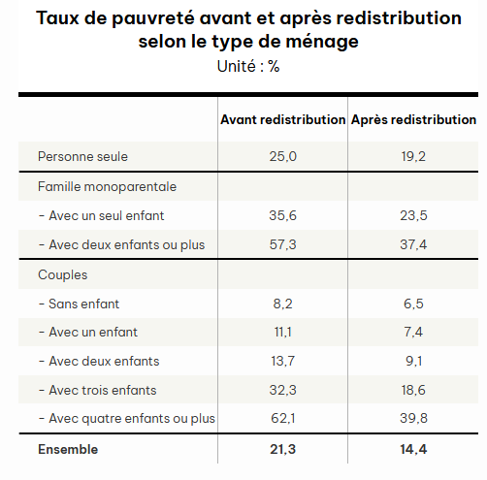
Seuil de pauvreté de 60 % du niveau de vie médian.
Lecture : sans les impôts et les prestations sociales, 25 % des personnes seules vivraient sous le seuil de pauvreté. Après redistribution, 19,2 % d’entre elles sont pauvres.
Source : ministère des Solidarités – Données 2022 – © Observatoire des inégalités.

L’étude du ministère des Solidarités permet de détailler l’impact des différentes prestations sociales et de certains impôts directs³ sur le taux de pauvreté. Ces impôts, payés principalement par les classes moyennes et aisées, ont un effet sur le seuil de pauvreté et donc sur le nombre de personnes considérées comme pauvres : sous l’effet des impôts directs, le niveau de vie des classes moyennes diminue, le seuil de pauvreté baisse donc aussi, et avec lui le nombre de pauvres. Après impôts, le taux de pauvreté de la population est ainsi réduit de 0,7 point de pourcentage. Cette baisse n’est cependant pas liée à l’amélioration du niveau de vie des plus démunis.
Les prestations familiales et les minima sociaux constituent les principaux outils de diminution de la pauvreté. Chacun d’eux réduit son taux de 1,7 point. La prime d’activité (versée aux personnes aux plus bas salaires) et les allocations familiales jouent un rôle plus modeste en réduisant respectivement de 1,4 et de 1,6 point le taux de pauvreté (mesuré au seuil de 60 % du revenu médian). »

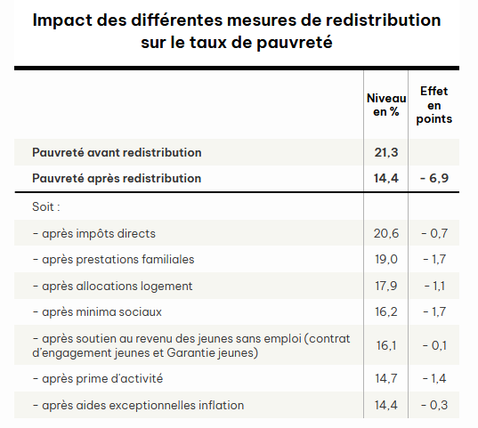
Seuil de pauvreté de 60 % du niveau de vie médian.
Lecture : les prestations familiales font baisser le taux de pauvreté de 1,7 point.
Source : ministère des Solidarités – Données 2022 – © Observatoire des inégalités.

1. Au seuil de pauvreté de 50 % du niveau de vie médian, 16,2 % de la population serait pauvre sans la redistribution. Impôts et prestations sociales font reculer de 8,1 points le taux de pauvreté selon les données 2022 de l’Insee.
2. « La redistribution diminue d’un tiers le taux de pauvreté », Drees, ministère des Solidarités, juin 2025.
3. Impôt sur le revenu, contribution sociale généralisée (CSG), contribution pour le remboursement de la dette sociale (CRDS), prélèvement libératoire sur valeurs mobilières et autres prélèvements sociaux sur les revenus du patrimoine.

Exploitation pédagogique

1. Comment le système de redistribution permet-il de lutter contre la pauvreté ?
2. Quel serait le taux de pauvreté sans redistribution ? Quel est le taux de pauvreté constaté en réalité ?
3. Quels sont les ménages qui bénéficient le plus des prestations sociales ? Pourquoi ?
4. Quel est l’impact des impôts directs sur le seuil de pauvreté ?
5. Parmi les différentes mesures de redistribution, lesquelles ont le plus fort impact sur la pauvreté ? Expliquez pourquoi.
6. En quoi cet article illustre-t-il le principe de solidarité qui existe dans le modèle social français ?

Corrigé

1. Le système de redistribution contribue à réduire les inégalités de revenus en versant des prestations sociales aux ménages les plus modestes et en prélevant des impôts directs sur les ménages plus aisés. Il permet de sortir de nombreuses personnes de la pauvreté et de mieux répartir les ressources dans la société.

2. Sans redistribution, 21,3 % des Français vivraient sous le seuil de pauvreté (soit 13,5 millions de personnes). Grâce à la redistribution (impôts et prestations sociales), ce taux est ramené à 14,4 %, soit environ 9,1 millions de personnes. Le système de redistribution permet finalement à 4,4 millions de personnes d’échapper à la pauvreté.

3. Les familles nombreuses et les familles monoparentales sont les plus aidées car elles cumulent souvent des faibles revenus et des charges importantes. Ainsi, les familles avec quatre enfants ou plus voient leur taux de pauvreté passer de 62,1 % avant redistribution à 39,8 % après. Ces ménages reçoivent des aides ciblées comme les allocations familiales, qui leur permettent d’améliorer significativement leur situation financière.

4. Les impôts directs qui touchent les classes moyennes et supérieures font baisser le niveau de vie de ces dernières. Cela entraîne une réduction du niveau de vie médian, qui sert à calculer le seuil de pauvreté (60 % de ce revenu). Ainsi, le seuil de pauvreté baisse, ce qui diminue mécaniquement le nombre de personnes considérées comme pauvres, mais sans améliorer directement la situation des plus démunis.

5. Les prestations familiales et les minima sociaux sont les dispositifs qui ont le plus fort impact en termes de redistribution : chacun fait baisser le taux de pauvreté de 1,7 point. D’autres dispositifs, comme la prime d’activité ou les allocations logement, ont aussi un effet significatif. Ces aides permettent de cibler efficacement les ménages aux revenus les plus faibles.

6. La solidarité nationale est au cœur du modèle social français : à travers le système de redistribution, les politiques publiques permettent à une partie de la population d’éviter la pauvreté. Cette logique repose sur des principes de justice sociale et de solidarité collective entre les générations, les ménages et les classes sociales.

